
ФЕДЕРАЛЬНОЕ ГОСУДАРСТВЕННОЕ АВТОНОМНОЕ ОБРАЗОВАТЕЛЬНОЕ УЧРЕЖДЕНИЕ ВЫСШЕГО ОБРАЗОВАНИЯ «САМАРСКИЙ НАЦИОНАЛЬНЫЙ ИССЛЕДОВАТЕЛЬСКИЙ УНИВЕРСИТЕТ ИМЕНИ АКАДЕМИКА С.П. КОРОЛЕВА
(САМАРСКИЙ УНИВЕРСИТЕТ)»

Институт (факультет) институт информатики и кибернетики
Кафедра кафедра программных систем

ОТЧЁТ
по лабораторной работе
Лабораторная работа № 06
Основы языка С#: Массивы
по дисциплине «ОСНОВЫ ПРОГРАММИРОВАНИЯ»

Выполнил Фокин Е.А., 6103

Проверил Котенева С.Э.

Самара
2023
ЗАДАНИЕ
Задание 0.
Прочитать теоретический материал.
Задание 1. «Сортировка»
Создать класс «Сортировка массива» со следующей структурой:
- поля класса;
- конструкторы с параметрами (размерность массива) и без параметров;
- реализовать метод ввода значений массива с консоли;
- реализовать три метода сортировки: 1) методом пузырька 2) и 3) произвольные;
- реализовать метод вывода информации о массиве на консоль.
В классе Program проверить работоспособность всех элементов описанного класса.
Задание 2. «Массивы»
Создать класс «Мой массив» со следующей структурой:
В классе должен быть реализован двумерный массив размерностью m x n.
Необходимо заполнить его случайными числами в диапазоне от -100 до 100 и отсортировать столбцы матрицы по сумме элементов столбца по убыванию и возрастанию.
В классе Program проверить работоспособность всех элементов описанного класса.
Задание 4. «Ступенчатые массивы»
Создать класс «Ступенчатый массив:
- двумерный ступенчатый массив;
- реализовать метод ввода значений массива с консоли;
- конструкторы с параметрами и без параметров (по необходимости, можно обойтись без них);
- реализовать метод ввода значений массива с консоли;
- реализовать метод, формирующий из элементов массива одномерный массив, отсортировать его по убыванию или возрастанию и заполнить заново ступенчатый массив, сохранив его структуру;
- реализовать метод вывода информации о ступенчатом массиве на консоль.
В классе Program проверить работоспособность всех элементов описанного класса.
Задание 5.
Подготовить отчет о работе.
КОД ПРОГРАММЫ
using Lab6;

class Program
{
public static void Main()
{
// ArraySort
var rnd = new Random();

var resultData = new Dictionary<string, double>() {
{"BubbleSort", 0},
{"ShakerSort", 0},
{"InsertionSort", 0},
{"QuickSort", 0}
};

var numberOfExecutions = 10;

for (int i = 0; i < numberOfExecutions; i++)
{
var arrSort = new ArraySort(10 * rnd.Next(1, 1000));
var rndArr = arrSort.GetRandomArray();
arrSort.SetArray((int[])rndArr.Clone());

// BubbleSort
var time = GetExecutionTime(arrSort.BubbleSort);
resultData["BubbleSort"] += time;
arrSort.SetArray((int[])rndArr.Clone());

// ShakerSort
time = GetExecutionTime(arrSort.ShakerSort);
resultData["ShakerSort"] += time;
arrSort.SetArray((int[])rndArr.Clone());

// InsertionSort
time = GetExecutionTime(arrSort.InsertionSort);
resultData["InsertionSort"] += time;
arrSort.SetArray((int[])rndArr.Clone());

// QuickSort
time = GetExecutionTime(arrSort.QuickSort);
resultData["QuickSort"] += time;
}

Console.WriteLine("Среднее время выполнения сортировок");
foreach (var pair in resultData)
{
string key = pair.Key;
double value = pair.Value;
double average = value / numberOfExecutions;
Console.WriteLine($"{key}: {average:f4}");
}
Console.WriteLine();

// MyArray
var my = new MyArray(2, 3);
my.Print();
my.Sort();
my.Print("Sort:");
my.Sort(false);
my.Print("Sort(desc):");

// StepArray
var sa = new StepArray();
sa.ReadValues();
sa.Print();
sa.GodMethod();
sa.Print();
}

static double GetExecutionTime(Action function)
{
DateTime startTime = DateTime.Now;
function.Invoke();
DateTime endTime = DateTime.Now;
return (endTime - startTime).TotalMilliseconds;
}
}
namespace Lab6
{
public class MyArray
{
private int[,] _array;
private readonly int _m;
private readonly int _n;
private readonly int MIN_VALUE = -100;
private readonly int MAX_VALUE = 100;

public MyArray()
{
}

public MyArray(int m, int n)
{
_array = new int[m, n];

_m = m;
_n = n;

var random = new Random();
for (int i = 0; i < _m; i++)
for (int j = 0; j < _n; j++)
_array[i, j] = random.Next(MIN_VALUE, MAX_VALUE);
}

public void Sort(bool asc = true)
{
var columnSums = new int[_n];
var columnOrder = new int[_n];

for (int j = 0; j < _n; j++)
{
int sum = 0;
for (int i = 0; i < _m; i++)
sum += _array[i, j];
columnSums[j] = sum;
columnOrder[j] = j;
}

for (int i = 0; i < _n; i++)
{
for (int j = 0; j < _n - i - 1; j++)
{
if ((asc && columnSums[j] > columnSums[j + 1]) || (!asc && columnSums[j] < columnSums[j + 1]))
{
(columnSums[j + 1], columnSums[j]) = (columnSums[j], columnSums[j + 1]);
(columnOrder[j + 1], columnOrder[j]) = (columnOrder[j], columnOrder[j + 1]);
}
}
}

int[,] sortedArray = new int[_m, _n];
for (int j = 0; j < _n; j++)
{
int columnIndex = columnOrder[j];
for (int i = 0; i < _m; i++)
sortedArray[i, j] = _array[i, columnIndex];
}

_array = sortedArray;
}

public void Print(string prefix = "Matrix:")
{
Console.WriteLine(prefix);
for (int i = 0; i < _m; i++)
{
Console.Write("\t");
for (int j = 0; j < _n; j++)
Console.Write(_array[i, j] + "\t");
Console.WriteLine();
}
}
}
}
namespace Lab6
{
public class ArraySort
{
private readonly int _size;
private int[] _array;

public ArraySort()
{
_size = 0;
_array = Array.Empty<int>();
}

public ArraySort(int size)
{
if (size < 0)
throw new Exception("Размерность массива не может быть отрицтельной");
_size = size;
_array = new int[size];
}

public int[] GetRandomArray(int minValue = -100, int maxValue = 100)
{
var array = new int[_size];
var random = new Random();

if (minValue > maxValue)
(minValue, maxValue) = (maxValue, minValue);

for (int i = 0; i < _size; i++)
array[i] = random.Next(minValue, maxValue);

return array;
}

public void SetArray(int[] value)
{
_array = value;
}

public void ConsoleReadArray()
{
Console.WriteLine("Введите элементы массива через пробел");
string arrayString = Console.ReadLine()!;
var arr = arrayString.Split(" ");
if (arr.Length > _size)
throw new Exception("Количество элементов должно быть меньше или равно " + _size);
_array = arr.Select(int.Parse).ToArray();
}

public void BubbleSort()
{
for (int i = 0; i < _size; i++)
{
for (int j = 0; j < _size - i - 1; j++)
{
if (_array[j] > _array[j + 1])
{
(_array[j + 1], _array[j]) = (_array[j], _array[j + 1]);
}
}
}
}

public void ShakerSort()
{
int left = 0;
int right = _size - 1;
while (left < right)
{
for (int i = left; i < right; i++)
{
if (_array[i] > _array[i + 1])
{
(_array[i + 1], _array[i]) = (_array[i], _array[i + 1]);
}
}
right--;
for (int i = right; i > left; i--)
{
if (_array[i] < _array[i - 1])
{
(_array[i - 1], _array[i]) = (_array[i], _array[i - 1]);
}
}
left++;
}
}

public void InsertionSort()
{
for (int i = 1; i < _size; i++)
{
int key = _array[i];
int j = i - 1;

while (j >= 0 && _array[j] > key)
{
_array[j + 1] = _array[j];
j--;
}

_array[j + 1] = key;
}
}

public void QuickSort()
{
QuickSortImpl(0, _size - 1);
}

private void QuickSortImpl(int low, int high)
{
if (low < high)
{
int pivot = _array[low];
int left = low + 1;
int right = high;

while (left <= right)
{
while (left <= right && _array[left] <= pivot)
left++;

while (_array[right] >= pivot && right >= left)
right--;

if (right >= left)
(_array[right], _array[left]) = (_array[left], _array[right]);
}

(_array[right], _array[low]) = (_array[low], _array[right]);

QuickSortImpl(low, right - 1);
QuickSortImpl(right + 1, high);
}
}

public void PrintArray()
{
Console.Write("{ ");
for (int i = 0; i < _size; i++)
{
Console.Write(_array[i]);
if (i < _size - 1)
Console.Write(", ");
}
Console.WriteLine(" }");
}
}
}

namespace Lab6
{
public class StepArray
{
private int[][] _array;
private int _cols = 0;

public void ReadValues()
{
Console.WriteLine("Введите количество строк");
int rows = int.Parse(Console.ReadLine()!);
_array = new int[rows][];

for (int i = 0; i < rows; i++)
{
Console.WriteLine($"Введите количество элементов строки ${i + 1}");
int elCount = int.Parse(Console.ReadLine()!);
_array[i] = new int[elCount];
_cols++;

for (int j = 0; j < elCount; j++)
{
Console.WriteLine($"Введите ${j + 1} элемент");
int el = int.Parse(Console.ReadLine()!);
_array[i][j] = el;
}
}
}

public void GodMethod()
{
var flatArray = Flat();
Array.Sort(flatArray);
var currIdx = 0;

foreach (var row in _array)
for (int i = 0; i < row.Length; i++)
row[i] = flatArray[currIdx];
}

private int[] Flat()
{
int totalElements = _array.Sum(row => row.Length);
int[] flatArray = new int[totalElements];
int currIdx = 0;

for (int i = 0; i < _array.Length; i++)
{
for (int j = 0; j < _array[i].Length; j++)
{
flatArray[currIdx] = _array[i][j];
currIdx++;
}
}

return flatArray;
}

public void Print()
{
for (int i = 0; i < _cols; i++)
{
Console.Write($"Строка {i + 1}: ");
for (int j = 0; j < _array[i].Length; j++)
{
Console.Write(_array[i][j] + " ");
}
Console.WriteLine();
}
}
}
}
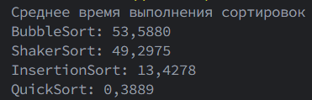
Рисунок 1 – Сортировки массива
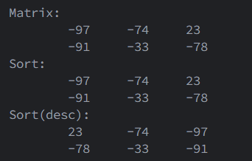
Рисунок 2 – Сортировка по столбцам
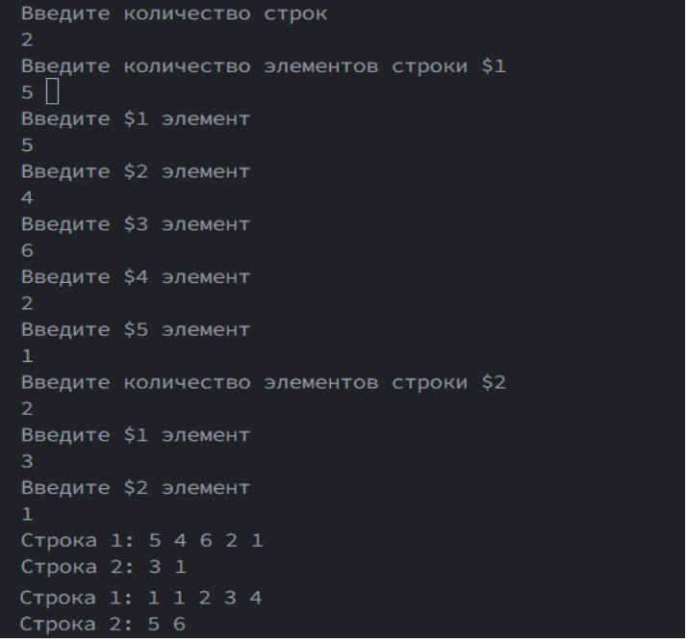
Рисунок 3 – Ступенчатый массив
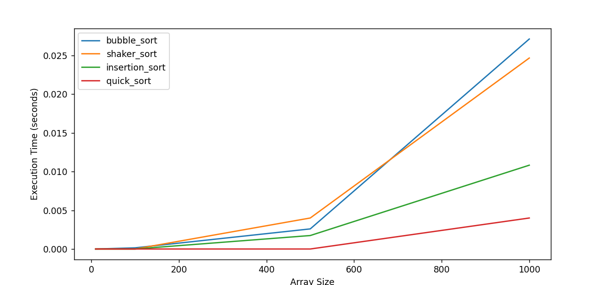
Рисунок 5 – Сравнение средней скорости работы сортировок
ВЫВОДЫ
В лабораторной работе были использованы возможности языка C#:
- ветвления if;
- цикл с параметром for;
- методы;
- классы;
- конструкторы;
- лямбда-выражения.
После изучения временных характеристик сортировок методами пузырька, шейкерной сортировки, сортировки вставками и быстрой сортировки можно сделать следующие выводы.
Сортировка пузырьком проявляет себя наименее эффективной из рассмотренных. Квадратичная сложность алгоритма (O(n^2)) сказывается на производительности, особенно при увеличении размера массива. Она не рекомендуется для обработки больших объемов данных.
Шейкерная сортировка, как улучшенная версия сортировки пузырьком, не обгоняет более современные алгоритмы. В сравнении с сортировкой пузырьком проявляет некоторые улучшения, но все еще отстает от более эффективных методов.
Сортировка вставками проявляет себя более эффективно по сравнению с сортировкой пузырьком и шейкерной сортировкой. Подходит для небольших массивов или частично упорядоченных данных. Сложность в среднем O(n^2), что делает ее менее предпочтительной для больших наборов данных.
Быстрая сортировка является наиболее эффективным методом среди рассмотренных. Оптимальная сложность O(nlog(n)) делает ее идеальным выбором для обработки больших объемов данных. Показывает стабильно высокую производительность и широко используется в практике.

В целом, выбор метода сортировки зависит от конкретных требований задачи. Если необходимо обрабатывать большие объемы данных, быстрая сортировка является предпочтительным выбором. Однако, для небольших массивов или определенных типов данных, другие методы могут также быть эффективными.
СПИСОК ИСПОЛЬЗОВАННЫХ ИСТОЧНИКОВ
1 Полное руководство по языку программирования С# 11 и платформе .NET 7. – Режим доступа: URL: https://metanit.com/sharp/tutorial/.

